Colloque international
Education aux médias
Nouveaux enjeux, rôles et statuts des acteurs

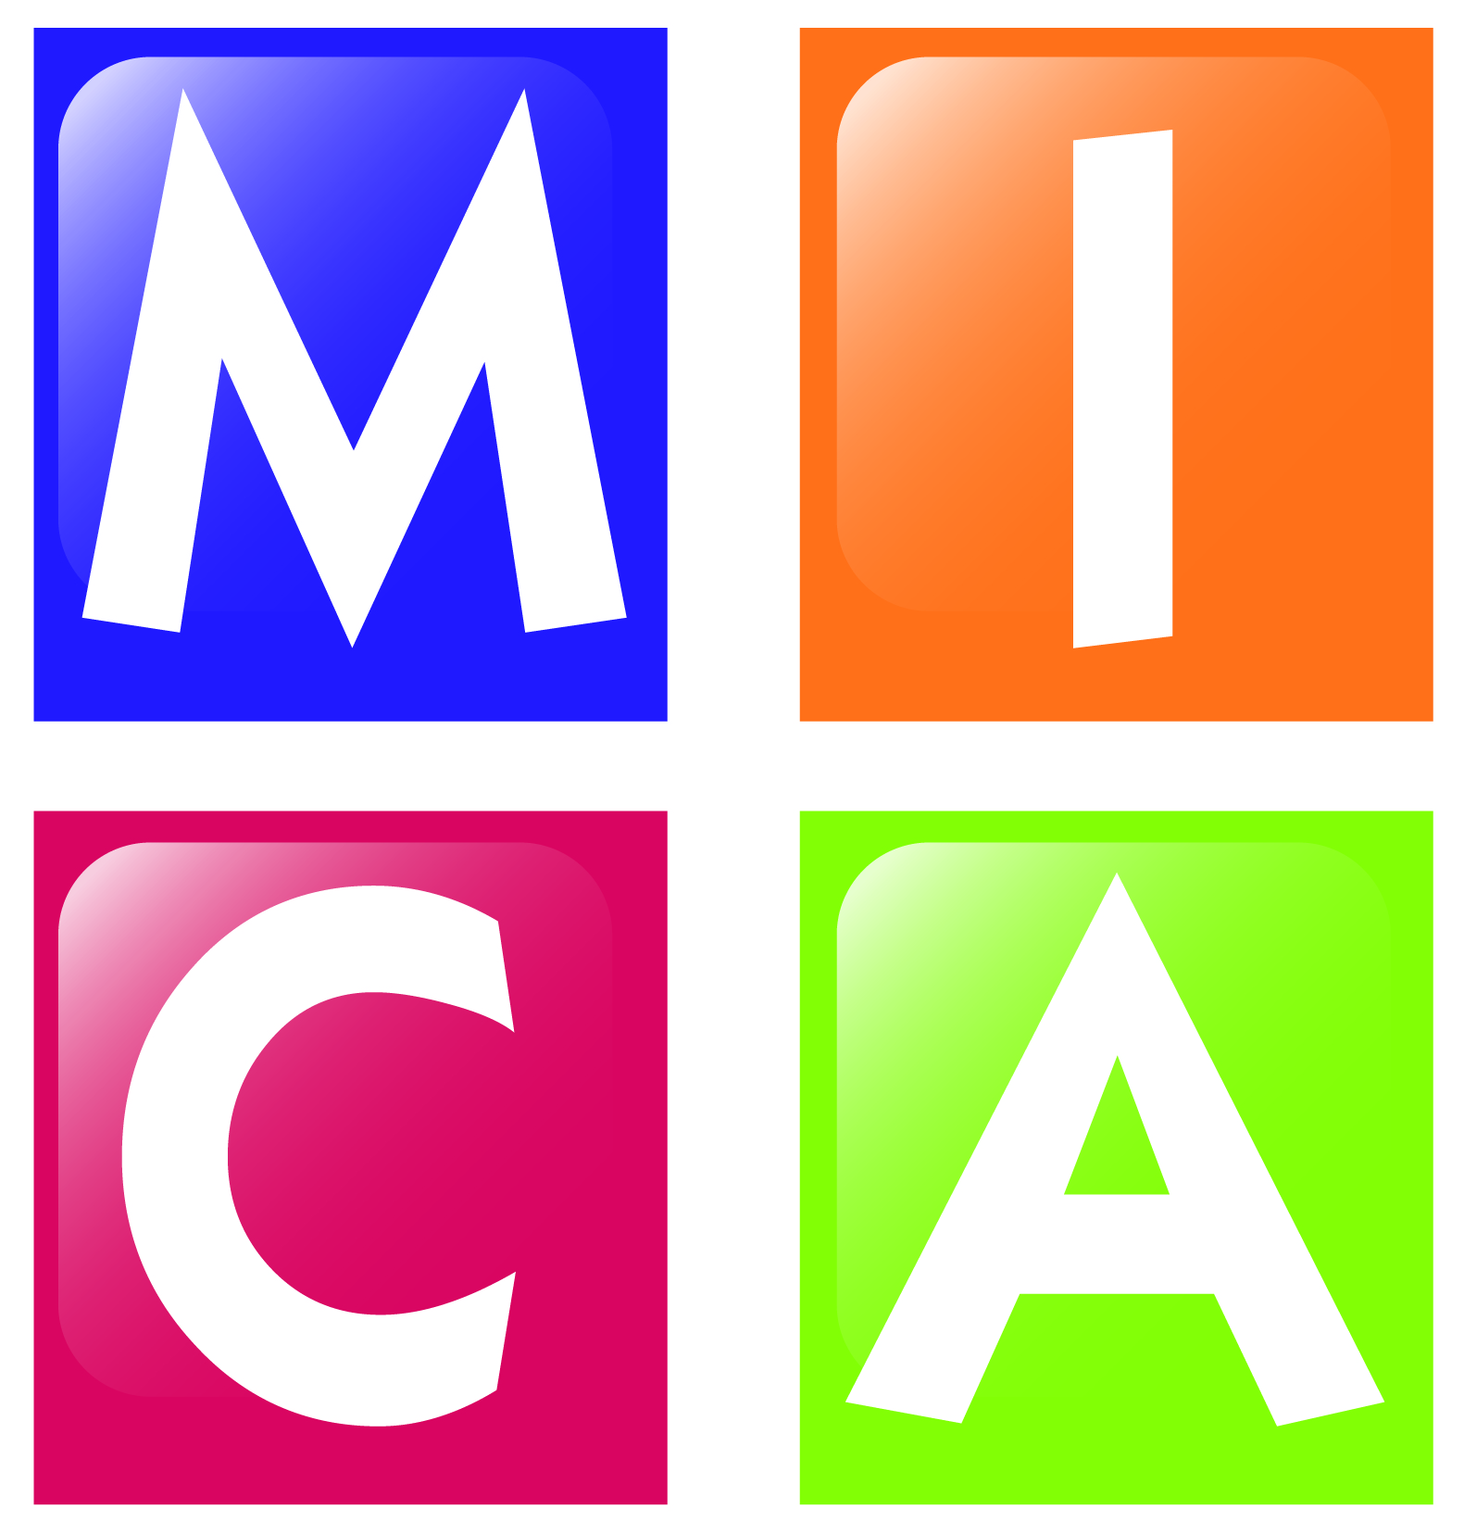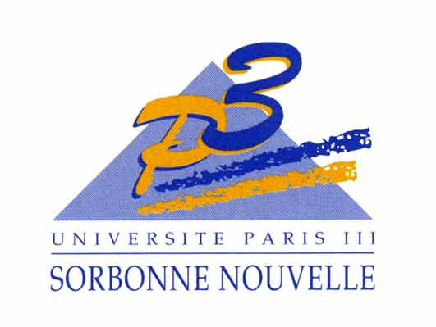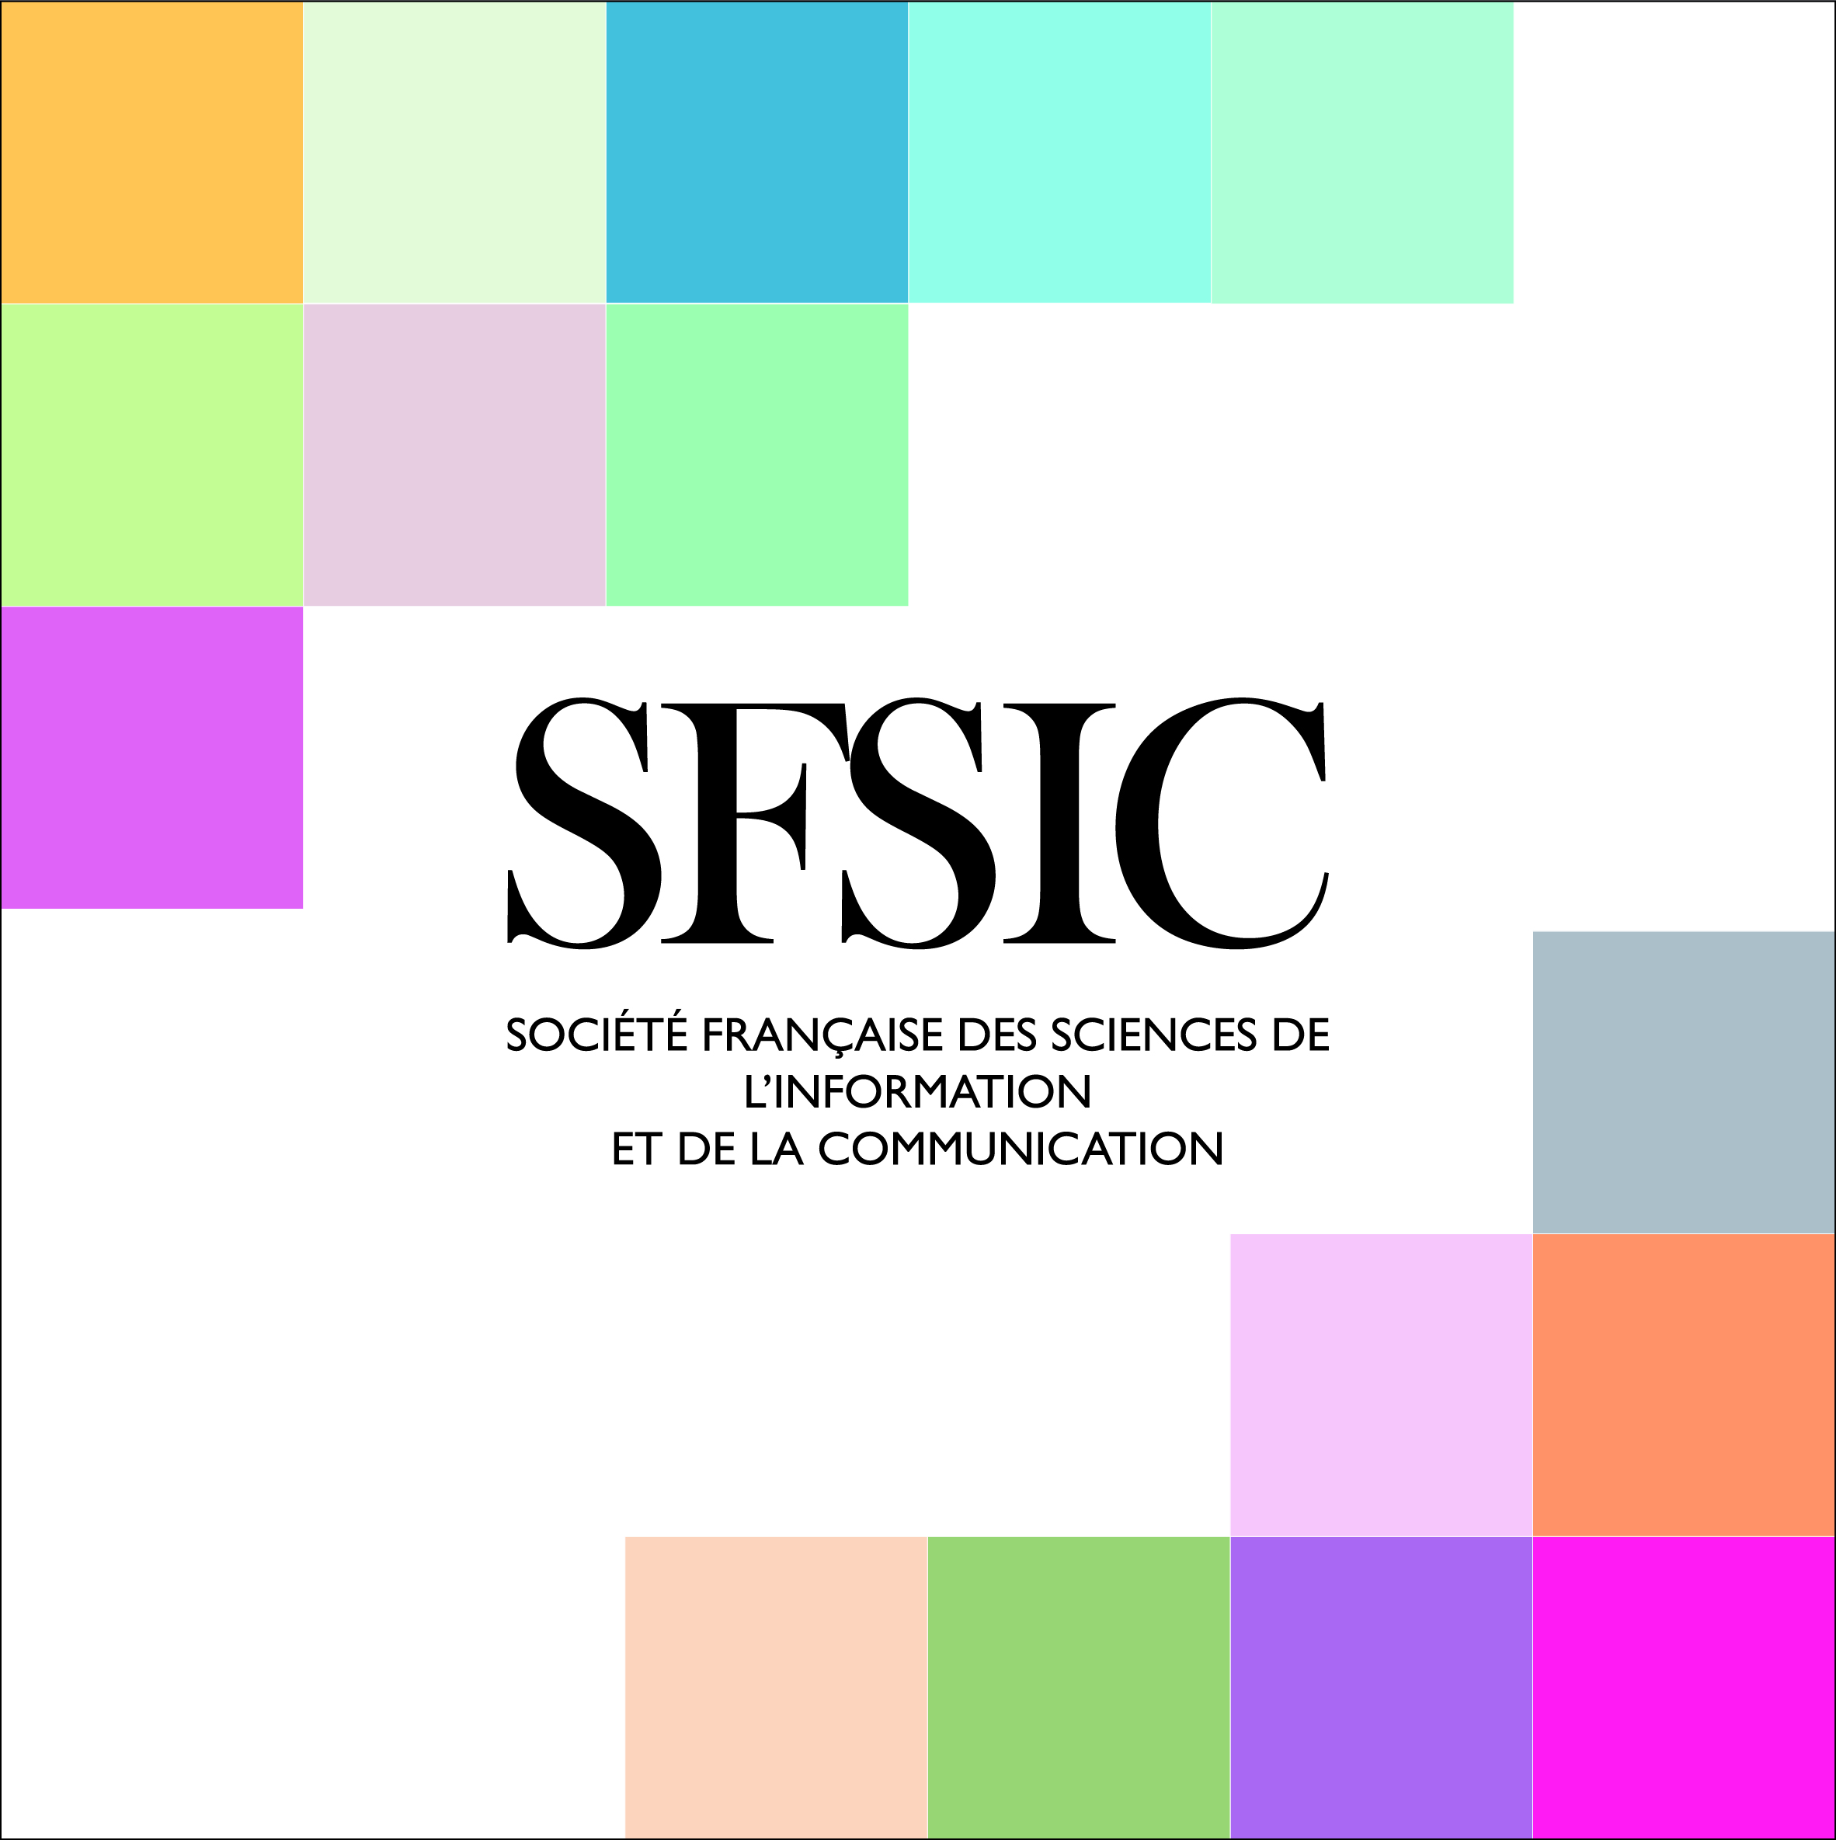

Abidjan le13 et 14 mars 2014

Institut Supérieur de Communication (Université catholique de l’Afrique de l’Ouest-Côte d’Ivoire), Institut de la Communication et des Médias (Université Sorbonne Nouvelle Paris 3), MICA (Université Bordeaux 3, France)

Colloque labellisé SFSIC

Appel à communication
--------------------------

Le rapport Education-médias a connu dans les années 1970 un développement sous la forme de l’éducation par les médias qui a donné lieu à des projets visant à combattre l’analphabétisme. La radio rurale, la vidéo communautaire et la télévision éducative en sont des illustrations. A partir des années 1980, le rapport Education-médias va se lire prioritairement sous l’angle de l’éducation aux médias. Celle-ci entend promouvoir les recherches et les réflexions sur les médias, leur fonctionnement, leur développement, la manière dont ils sélectionnent, organisent, présentent le maillage informationnel de la planète tout en s’interrogeant sur les risques éventuels, les utilisations qui en sont faites à des fins d’expression individuelle et de participation démocratique et sur les compétences à développer en particulier chez les jeunes.

Depuis les années 2000 et l’émergence d’Internet comme média, la société actuelle est caractérisée par le développement des outils et instruments numériques, ce qui modifie notamment notre rapport aux savoirs. Un nouveau rapport s’établit entre éducation aux médias et éducation par les médias, où elles ne se confrontent ni ne se confondent. Mais par Internet, elles s'articulent et se pensent simultanément.Dans un environnement communicationnel caractérisé par une connexion quasi permanente, de multiples formes d’accès nomade, de nouvelles pratiques amateurs et professionnelles, la question de l’éducation-médias se pose avec davantage d’acuité. Elle se pose en termes d’éthique, de liberté d’expression, de justice sociale, d’efficacité professionnelle, de fiabilité de l’information, de protection de la vie privée, de lutte contre le terrorisme… Il s’agit donc de repenser la question de l’éducation et des médias en lien avec les évolutions technologiques actuelles, les pratiques professionnelles et amateures qui en découlent ainsi que les espoirs suscités.
Les centres multimédias communautaires développés à partir des années 2000 prolongent les expériences déjà évoquées auxquels peuvent s’ajouter, d’ailleurs, les nombreux projets développés autour de l’e-éducation et recouvrant divers domaines (alphabétisation, santé, économie, démocratie…).
L’éducation aux médias ne doit pas réduire son champ disciplinaire à ne former que des « bons » producteurs de contenu médiatique ou bien à ne s’intéresser qu’à ceux qui adoptent l’attitude réceptive adéquate. Elle doit également aider les individus à savoir maîtriser ou comprendre les médias de façon endogène, puisque, en particulier avec les médias sociaux et Internet, nous sommes tous susceptibles d’être un contenu médiatique comme un autre. Les questions de "e-réputation" et de « e-presence » sont donc aussi à prendre en compte.

Ce colloque est l’occasion, pour les chercheurs de différentes disciplines, les professionnels des différents types de médias, les acteurs de la formation, d’évaluer les différentes pratiques, de souligner les enjeux, de pointer les évolutions théoriques, de partager les expériences. Cinq axes sont privilégiés :

1. Epistémologie
L’épistémologie est la théorie de la science. Elle examine la méthode spécifique des sciences (les processus les plus généraux de la connaissance, sur leur logique, leur fondement), évalue la portée du savoir qu’elle construit, et en dégage le sens. Dans le rapport éducation-médias, l’attention sera portée à l’évolution des connaissances et à leur contextualisation. L’approche peut donc être historique, disciplinaire, géographique et dans tous les cas, les approches comparatives seront les bienvenues.
- Quelles sont les évolutions récentes des théories sur l’éducation aux médias ?
- Quelles pourraient être les spécificités africaines de l’éducation aux médias ?
- Quelles sont les nouvelles questions posées par le développement des réseaux sociaux et des médias numériques ?

2. Pratiques médiatiques
Les pratiques médiatiques sont diverses et peuvent être saisies dans une optique générationnelle, contextuelle (historique ou géographique)… Mais au-delà des pratiques, il s’agit d’interroger la place qu’occupent tous ces médias dans des sociétés particulières comme celles africaines d’aujourd’hui. Des acteurs de l'éducation aux médias et des professionnels des médias en Afrique peuvent intervenir :
Que fait-on des médias ? Dans quel cadre évoluent-ils ? Quelles pratiques spécifiques observe-t-on ? Quelles stratégies d'acteurs ?

3. Education aux médias, le rôle de l'école
Si les médias ont pour rôle d'informer ou de divertir, il est nécessaire pour les consommateurs de contenus médiatiques d'être éduqués afin de comprendre leur logique, leurs conditions de production et leur insertion dans un système marchand et d'exiger un pluralisme médiatique nécessaire à toute démocratie.

Dans quelle mesure les pratiques médiatiques actuelles répondent-elles à cet objectif d’éducation ?Comment le rôle éducationnel des médias est-il compris dans les différents contextes ?Quelles sont les pratiques actuelles correspondant à cet objectif ? Ya-t-il une spécificité africaine de l’éducation aux médias ? Quelle articulation entre éducation aux médias et systèmes traditionnels d’éducation ou comment penser l’éducation aux médias en tenant compte des spécificités africaines ? Quelles sont les politiques et les stratégies mises en place ?

4. Information literacy–littératie-translittératie
L’expression information literacy, en français « culture de l’information » ou « maîtrise de l’information » est à comprendre comme l’ensemble des compétences permettant de reconnaître l’existence d’un besoin d’information, d’identifier l’information adéquate, de la trouver, de l’évaluer et de l’exploiter en relation avec une situation donnée, dans une perspective de résolution de problème. La question posée ici est celles des compétences à développer. En effet, ce nouvel environnement exige que nous adoptions de nouveaux langages et il nous impose un nouvel effort d’alphabétisation, une alphabétisation que l’Unesco appelle médiatique et informationnelle (MIL). D’autres chercheurs, notamment à la Sorbonne Nouvelle parlent de translittératie, en interrogeant aussi les besoins en maîtrise du code et des interfaces numériques, pour mieux savoir publier et savoir-devenir en ligne
Comment comprendre, organiser et évaluer l’information, y compris la fiabilité des
Sources ?Comment conserver, stocker et réutiliser l’information ?
Quel rapport entre compétences informationnelles et développement économique ?
Faut-il aussi apprendre à maîtriser le code, les algorithmes afin de mieux se saisir des opportunités offertes à l’Afrique en termes d’applications, de plateformes ?

5. Identité numérique et expression de soi
L’espace numérique est empreint de traces, ce que nous donnons à voir et savoir de nous, de notre personnalité et de nos goûts. Nous y laissons nos souvenirs, nos témoignages, nos images. Cet engouement à produire des traces contraste avec les failles de réseaux sociaux en termes de dévoilement de secrets ou tout simplement d'une vie personnelle qui n'a pas vocation à être exposée à tous les regards ou encore de vol d'identité. Toutefois, les spécialistes qui en mesurent les dangers mais aussi les potentialités soignent leur e-présence (en termes de présence sociale, cognitive et désignée).
- Quelle maîtrise et gestion de sa visibilité en ligne ?
- Quelles sont les évolutions constatées des outils de surveillance et de la e-réputation (buzz monitoring) ?
- Quelles pratiques d’expression ou de protection identitaires (pseudos et avatars) ?
- Quelles sont les problèmes juridiques posées par le développement des réseaux sociaux (Le droit à l’oubli numérique, usurpation d’identité, législation actuelle, en cours ) ?
- Quels problèmes éthiques ?

Modalitéspratiques

Réception des propositions de communication (4000 caractères, espace non compris, plan et bibliographie non compris + nom et adresses électronique et postale) à l’adresse suivante colloquedumedia@yahoo.com

Date limite de propositions : 15 novembre 2013

Notification d’acceptation : 30 Novembre 2013

Remise des textes complets (30 000 signes espaces compris) : 30 janvier

Modalités de sélection

Évaluation des propositions en double aveugle
Les textes complets seront également soumis à évaluation

Publication

L’ensemble des articles acceptés par le comité de sélection seront publiés dans les actes du colloque, si évaluation positive du texte définitif.
Les meilleurs articles feront l’objet d’une publication dans une revue scientifique

Comité scientifique et de lecture

Christian Agbobli, Université du Québec à Montreal
Noble Akam, MCF HDR, Université Bordeaux 3
Serge Balima, Professeur, Université de Ouagadougou
Francis Barbey, directeur de l’Iscom (Université Catholique de l’Afrique de l’Ouest)
Laurence Corroy, Maître de Conférences, Université Paris III.
Yahaya Diabi, Professeur, Université de Cocody Abidjan
Divina Frau-Meigs, Professeur, Université Paris III.
Camille Roger Abolou, Professeur, Université de Bouaké
Jacques Gonnet, Professeur honoraire, Université Paris III.
Géneviève Jacquinot, Professeur émérite, Université Paris VIII.
Alain Kiyindou, Professeur, Université Bordeaux 3.
Annie Lenoble-Bart, Professeur émérite, Université Bordeaux 3.
Valérie Lépine, MCF, Université Grenoble 3.
Guy Lochard, Professeur honoraire, Paris III.
Widad Mustafa, Professeur, Université de Lille 3
Nicolas Pélissier, Professeur, Université de Nice.
Marianne Poumay, Professeur, Université de Liège.

Comité d’organisation

Francis Barbey, directeur de l’Iscom (Université Catholique de l’Afrique de l’Ouest)
Josette Barry (Journaliste, inspectrice de la presse au MINICOM)
Laurence Corroy, Maître de Conférences (Université Paris III)
Prof. Divina Frau-Meigs, (Université Paris III)
Prof. Alain Kiyindou (Université Bordeaux 3)
Prof. Guy Lochard, (Prof. Honoraire Paris III)
Prof. Yahaya Diabi, Professeur, Université de Cocody Abidjan
Angéline Nanga, Maître de Conférences (Université F. Houphouët-Boigny)
Moussa Zio, Président de l’Olped (Côte d’Ivoire)

